«Я твердила: ни о каком аборте и речи быть не может»
История одного мужественного поступка

В Екатеринбурге в медицинской клинике «Гармония» умерла пятнадцатилетняя школьница. На аборт девушку привела ее мама…

Аборт. Что стоит за этим словом? За ним всегда стоит смерть. Смерть, по крайней мере, одного человека – ребенка. А в данном случае умерли два человека: не только ребенок, но и его юная мама.

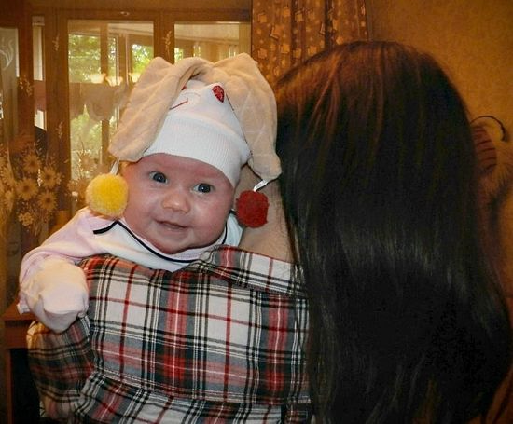
Алина

Я хочу предоставить на суд читателя историю другой, тоже пятнадцатилетней женщины, которая, оказавшись в подобной ситуации, сделала другой выбор – в пользу жизни. Ясно, что девственность надо сберегать до брака, что предосудительны – и особенно в школе – интимные отношение вне супружества, однако в данном случае огромное уважение вызывает желание сохранить жизнь ни в чем не повинному ребенку. Особенно если принять во внимание то мощнейшее давление и принуждение к аборту, которое будущая мама испытала среди своих знакомых и – увы! – родных и работников медицины.
«Надеюсь, что узнав о смерти этой девушки и прочитав мою историю, власти запретят аборты»

Оксана, рассказавшая мне о себе, призывает задуматься о необходимости запрета абортов: «Люди считают, что раз закон разрешает убивать собственных детей, то это является не злодеянием, а нормой, и со спокойной совестью идут в абортарии. Мне очень жаль девушку, умершую в результате аборта, – действительно, очень тяжело идти против всех, особенно когда находишься в беззащитном состоянии – в ожидании ребенка. Надеюсь, что узнав о смерти этой девушки и прочитав мою историю, власти задумаются и сделают выбор в пользу жизни: запретят аборты».

Рассказ Оксаны

«Меня зовут Оксана, я живу в небольшом украинском городке. Мне 15 лет. Я – мама чудесной девочки Алины. Когда я узнала, что нахожусь на шестой неделе беременности, мне было еще 14 лет.

Узнав о беременности, я сразу сообщила эту новость своему любимому человеку. Вместе с ним мы приняли решение рожать. Но даже если бы он был против, я всё равно не смогла бы убить своего ребенка – это я понимала уже тогда.

Родители, узнав о том, что я беременна, были в шоке. Они настаивали на аборте, но я почему-то была уверена, что в данном случае правильно, если решение буду принимать я и отец ребенка, поскольку речь идет о нашем собственном малыше и только мы несем за него ответственность.

Сказать, что мне было очень трудно, – это не сказать ничего. Ни понять, ни поддержать меня не хотел никто, кроме любимого человека. Благодаря ему, помощи Бога и тому, что по натуре я спокойный человек, относящийся ко всему с оптимизмом, мне удалось пережить этот на сегодняшний день самый тяжелый период моей жизни. С такими сложностями и с таким отношением людей к себе я до беременности не сталкивалась еще никогда. В женской консультации мне говорили, что лучше сделать аборт, так как я не смогу нормально выносить ребенка, поскольку мой организм еще не готов к беременности и родить будет очень сложно, но я твердила, что ни о каком аборте и речи быть не может. В конце концов меня все-таки поставили на учет.

Ближе к концу беременности все потихоньку смирились с моим решением сохранить ребенка. Я продолжала жить обычной жизнью: ходила в школу, общалась с друзьями. Моя беременность никак не сказалась на учебе: не было никаких проблем с успеваемостью ни до беременности, ни во время нее, ни после рождения ребенка.

На удивление врачей, беременность протекала нормально и роды прошли хорошо. Родила я на 38-й неделе. Моя дочка при рождении весила 2 кг 800 г, а рост у нее был 44 см. И я, и малышка чувствовали себя замечательно, и через четыре дня мы с дочкой были уже дома.
« Знакомые и даже незнакомые люди помогли с одеждой, коляской и прочими необходимыми младенцу вещами»

Приданое для своей девочки я собирала, еще будучи беременной: к моему удивлению, некоторые знакомые и даже незнакомые люди помогли с одеждой, коляской и прочими необходимыми младенцу вещами, и теперь моя дочка одета, как маленькая принцесса.

Отцу моего ребенка 17 лет. Он учится на врача и уже сейчас работает в больнице на полставки. Мы поженились, когда нашей дочке исполнилось четыре недели, а скоро у нас новоселье: мы переезжаем в однокомнатную квартиру.

Раньше, еще каких-то 100 лет назад, многие девушки моего возраста выходили замуж, рожали детей, и это никого не шокировало. А сейчас норма, когда люди живут только для себя и не хотят впускать уже зачатых детей в свою жизнь, так как боятся проблем. Но меня трудности не пугают, потому что важнее всего, как мне кажется, поступать по совести. Я знаю, что Бог не оставит меня, если я буду поступать правильно: не как эгоистка, думая только о своих интересах, как большинство моих сверстниц, а как мать: поскольку раз уж случилось так, что я забеременела, то и ответственность за жизнь нового человека должна лежать на мне.
Разумеется, я не агитирую своих ровесников вступать во взрослую жизнь – это делают врачи и учителя, когда собирают нас для «секспросвета». Конечно же, если всё «взрослое» легко, доступно и безопасно, то у нас, детей, волей-неволей возникает желание «это» попробовать. И когда появляется возможность, то устоять от соблазнов может далеко не каждый подросток: тогда и случаются незапланированные беременности, которые, хоть и незапланированные, все-таки вполне реальные. Реальность такова, что на свет зародилась новая жизнь, прерывать которую мы не вправе.

Сейчас я и Алина ходим в школу до обеда. Я кормлю и пеленаю ее на переменах, проблем нет, потому что в первой половине дня она в основном спит, а если и просыпается, то лежит тихо, разглядывая подвешенные над люлькой погремушки, и не мешает ни мне, ни моим одноклассникам.
«Все те, кто был категорически против рождения ребенка, сейчас обожают Алину»

Дочка такая же спокойная, как я и мой муж: никаких криков мы не слышим, если, конечно, ребенок не голодный. Когда я ждала свою малышку, то все пугали меня, кроме всего прочего, еще и тем, что у меня не будет свободного времени. Но это оказалось неправдой: времени мне хватает на всё – и на учебу, и на отдых. Кроме того, все те, кто был категорически против рождения ребенка, сейчас обожают Алину: бабушки не нарадуются на внучку и предлагают посидеть с ней. Но моя малышка мне не мешает: если я хочу пойти гулять, в спортзал (очень люблю волейбол, гандбол, легкую атлетику) или в гости к подруге, я обычно беру ее с собой. Вместе с ней мне хорошо, и моя жизнь, которая раньше была бесцельной, сейчас обрела смысл. Я стала более ответственной и серьезной. В это сложно поверить, но теперь мне стало легче жить: моя дочь будто бы расставила всё на места: то, что было мне раньше непонятным или казалось неважным, теперь обрело смысл».

Рассказ записала Елена Живова

3 декабря 2013 года
http://www.pravoslavie.ru/jurnal/66357.htm

